Manual de instalación mamparas con bisagras BOX.
Puerta Frontal.
Puerta Frontal con paño fijo.
Esquinero.

Puerta Frontal.
La puerta frontal puede cerrar un box construido en mampostería o ser un paño rebatible sobre bañera o pediluvio. La instalación de una puerta con bisagras requiere fundamentalmente de una correcta medición del plomo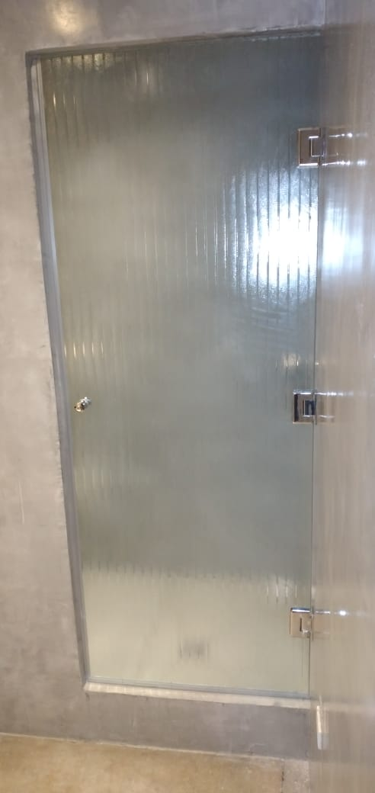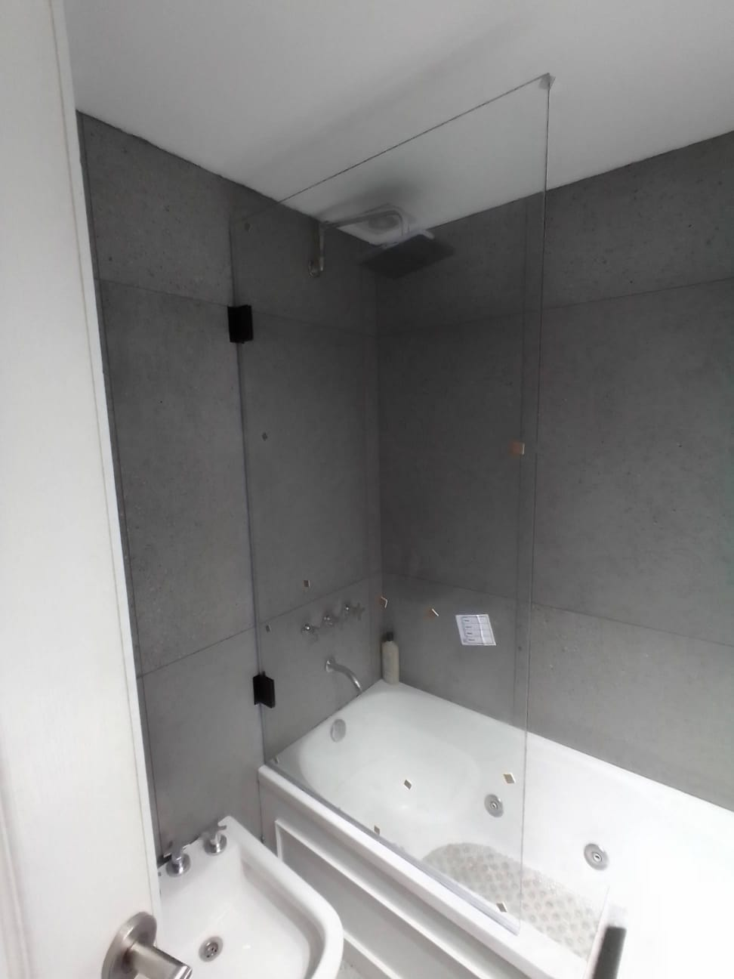

Paso 1: Colocación de bisagras.
Las bisagras se colocan en las muescas que para tal fin fueron hechas en el cristal. Tener especial cuidado en que todas queden dispuestas de la misma forma (tornillos o logotipos de marca hacia el mismo lado). Ajustar los tornillos para que queden firmes y colocar los suplementos internos siliconados.

Paso 2: Tomar el plomo y presentar la puerta.
Es recomendable consultar la altura de los caños del baño. La posición de la bisagra no puede ser modificada por lo que si pasa un caño el tornillo puede perforarlo.
Definir la línea en la que se fijará la hoja en el plano horizontal elegido: centro o bordes del pediluvio, borde de bañera, etc.
Sobre esa línea definida marcar en la pared vertical los bordes externos de las bisagras aplomando con una regla y nivel de burbuja.
Con las bisagras puestas presentar la hoja. Verificar que esté perfectamente en escuadra con la pared. Marcar una línea en el apoyo horizontal de referencia.
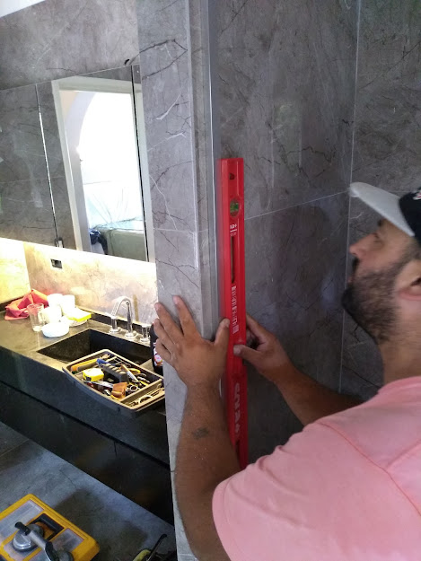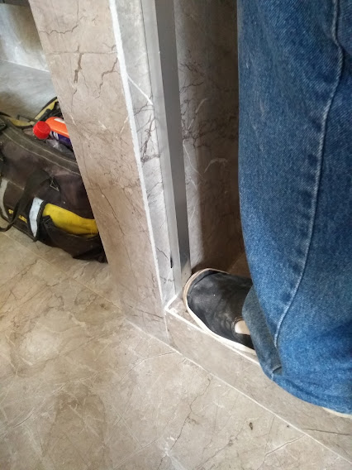

La puerta se alínea con las bisagras aplomadas y la línea marcada en el piso colocándola sobre tablas de 10mm de espesor que le darán la altura final. Esos 10mm serán cubiertos por el burlete barredor inferior.
Esa es la posición final de la puerta. Marcar los puntos en los que se harán las perforaciones para los tornillos de las bisagras.
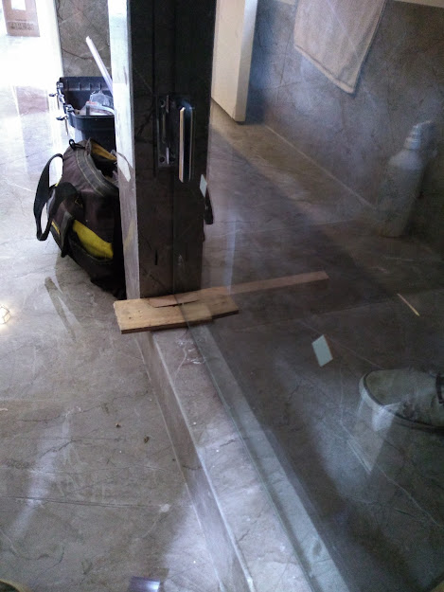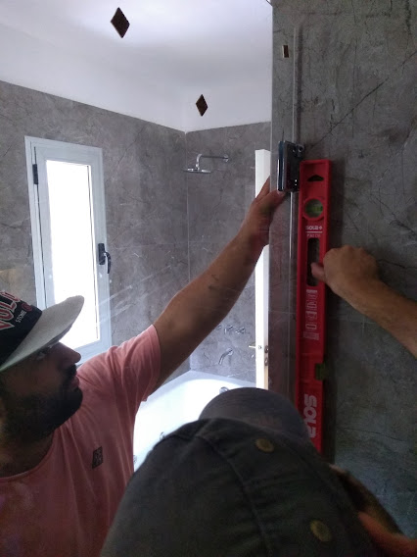
Paso 3: Colocar la puerta.
Perforar con mechas copa diamantadas y mojar para evitar que la mecha se caliente.
No es recomendable hacer los orificios directamente con mecha de widia sobre el porcelanato. La placa de revestimiento requiere mecha copa y una vez perforada si usar widia para la mampostería.

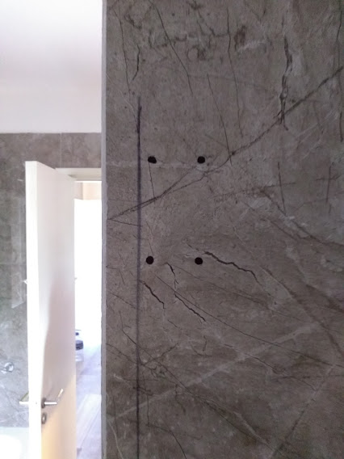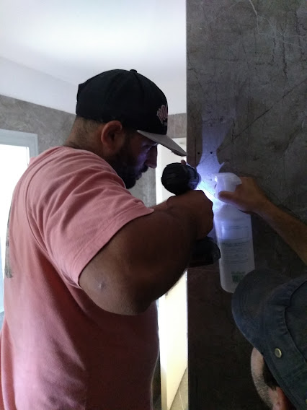
Una vez que se han hecho los orificios montar la puerta con tornillos en las bisagras.
Paso 4: Colocar burletes.
La puerta ya queda colocada y solo resta poner los burletes a cierre.
El encuentro de los burletes debe resolverse buscando que el barredor (horizontal) pase un poco y casi haga tope en la pared. El vertical (la aleta) se corta en la parte de encastre y se le deja una pestaña que apoye sobre el barredor y queden superpuestos.
Es probable que este “juego” de los burletes requiera de un par de cortes de ajuste. No hacer los cortes muy precisos desde el principio para que no queden cortos y no sirvan.
Es preferible dejar un margen de error por exceso.-

